KINO SLOVENSKA BISTRICA
SPORED KINOPREDSTAV ZA MESEC JANUAR 2016
Petek, 1.1., ob 17.00 | PESEM MORJA  družinska domišljijska animacija (Irska, Danska, Belgija)
ob 19.00 | DOBRODUŠNI VELIKAN  drama (Islandija, Danska)  I: Gunnar Jónsson, Ilmur Kristjánsdóttir, Sigurjón Kjartansson
Sobota, 2.1., ob 17.00 | PESEM MORJA
ob 19.00 | DOBRODUŠNI VELIKAN
Petek, 8.1., ob 17.00 | MEDO S SEVERA  animirana pustolovska komedija (Indija, Irska) | 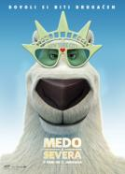
ob 19.00 | TAKSI  komična drama (Iran)  I: Jafar Panahi, Hana Saidi, Nasrin Sotoudeh | 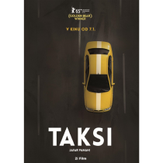
Sobota, 9.1., ob 17.00 | MEDO S SEVERA
ob 19.00 | TAKSI
Petek, 15.1., ob 17.00 | CREED: ROJSTVO LEGENDE  športna drama (ZDA)  I: Sylvester Stallone, Michael B. Jordan, Tessa Thompson
ob 19.00 | MLADOST  komična drama (Italija, Francija, Švica, Velika Britanija)  I: Michael Caine, Harvey Keitel, Rachel Weisz | 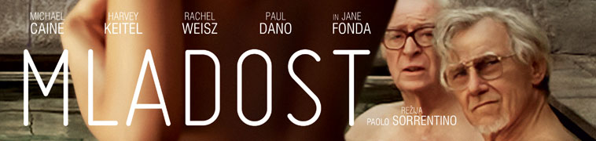
Sobota, 16.1., ob 17.00 | MLADOST
ob 19.00 | CREED: ROJSTVO LGENDE
Petek, 22.1., ob 17.00 | DANSKO DEKLE  biografska drama (Velika Britanija, Nemčija, ZDA)  I: Eddie Redmayne, Alicia Vikander, Ben Whishaw
ob 19.00 | VELIKA POTEZA  biografska drama (ZDA)  I: Christian Bale, Steve Carell, Ryan Gosling
Sobota, 23.1., ob 17.00 | VELIKA POTEZA
ob 19.00 | DANSKO DEKLE
Petek, 29.1., ob 17.00 | OČKA PROTI FOTRU  komedija (ZDA)  I: Will Ferrell, Mark Wahlberg, Linda Cardellini

